Об информационной безопасности
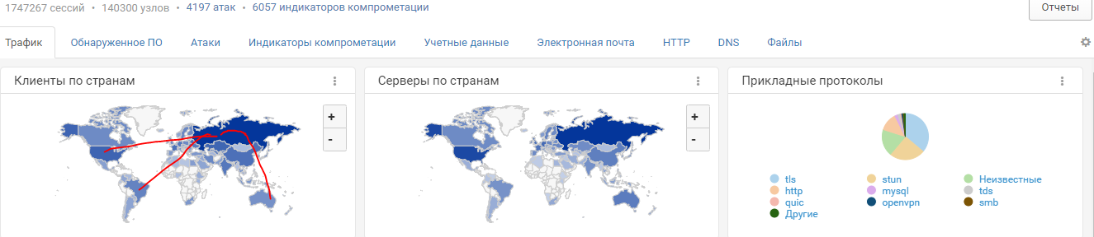
Расширение областей применения информационных технологий, являясь фактором развития экономики и совершенствования функционирования общественных и государственных институтов, одновременно порождает новые информационные угрозы.
При этом практика внедрения информационных технологий без увязки с обеспечением информационной безопасности существенно повышает вероятность проявления информационных угроз.
Основными направлениями обеспечения информационной безопасности в области науки, технологий и образования являются:
а) достижение конкурентоспособности российских информационных технологий и развитие научно-технического потенциала в области обеспечения информационной безопасности;
б) создание и внедрение информационных технологий, изначально устойчивых к различным видам воздействия;
в) проведение научных исследований и осуществление опытных разработок в целях создания перспективных информационных технологий и средств обеспечения информационной безопасности;
г) развитие кадрового потенциала в области обеспечения информационной безопасности и применения информационных технологий;
д) обеспечение защищенности граждан от информационных угроз, в том числе за счет формирования культуры личной информационной безопасности.
Прим. Доктрина информационной безопасности Российской Федерации, 2016 г.
Служба информационной безопасности является самостоятельным структурным подразделением Сеченовского Университета, на которое возложены полномочия по организации системы защиты информации и полномочия в сфере организации использования электронной подписи.
Вн. № телефона по технической защите информации - 31-33 | Электронный адрес для переписки по вопросам защиты информации - ISS_DOC@STAFF.SECHENOV.RU
Вн. № телефона поддержки пользователей электронной подписи – 88-49 | Электронный адрес для переписки по вопросам электронной подписи ISS_SIGH@STAFF.SECHENOV.RU
Вн. № тел. начальника Службы информационной безопасности - 30-98

